Муниципальное бюджетное общеобразовательное учреждение Средняя общеобразовательная школа

с. Алкино-2 муниципального района Чишминский район Республики Башкортостан

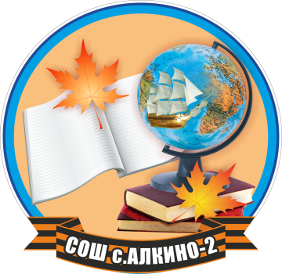

Мастер – класс

Магадиевой Римы Рашитовны

учителя начальных классов высшей категории

МБОУ СОШ с. Алкино-2

«ИНТЕЛЛЕКТ – КАРТА КАК СРЕДСТВО ПОВЫШЕНИЯ КАЧЕСТВА ОБРАЗОВАНИЯ»

«Учите ребёнка каким – нибудь неизвестным пяти словам, и он будет долго и напрасно мучиться, но свяжите двадцать таких слов с картинками, и он усвоит их на лету»

К.Д.Ушинский

«Даже в обществе двух человек я непременно найду чему у них поучиться. Достоинствам их я постараюсь подражать, а на их недостатках буду сам учиться»

Конфуций

«Скажи мне - и я забуду, помоги мне – и я запомню, вовлеки меня и я научусь»

Конфуций

Алгоритм составления интеллект – карты

1.Основная идея, проблема, слово располагается в центре (для изображения идеи можно использовать слово или рисунок).

2.Главные ветви соединяются с идеей (используйте разные цвета карандашей).

3.Остальные ветви соединяются с главными ветвями (ветви должны быть изогнутыми).

4. Над каждой ветвью пишется одно ключевое слово (на начальных этапах используйте символы, знакомые для детей знаки).

5.Разрешайте ветви заключать в контуры, чтобы они не смешивались с соседними ветвями (используйте цветные карандаши, маркеры).

6.Для лучшего запоминания и усвоения желательно использовать картинки, рисунки, символы, ассоциации о каждом слове).

7.У ребёнка должен быть выбор, возможность выразить идею иным способом.

8.Программу для составления интеллект – карт можно скачать по адресу:http//www.sheremetev.info/articles/pograms/xmind-3-2-1-russkaya-versiya-skachat-besplatno

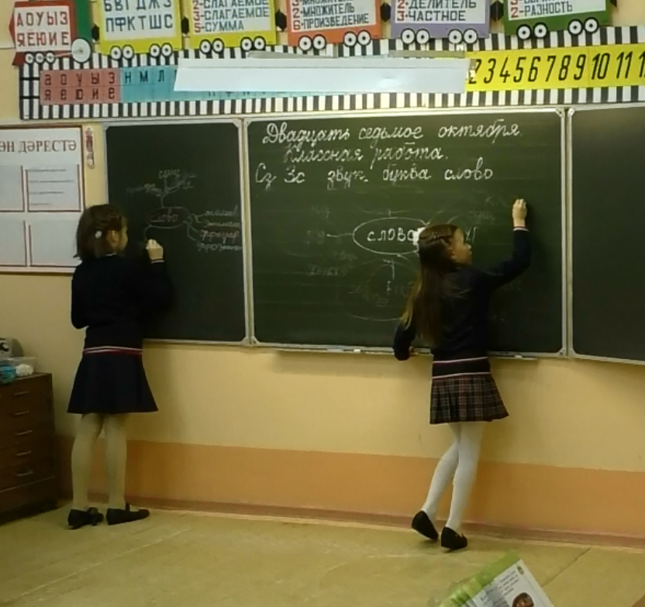

Особенности интеллект – карты

Наглядность

Привлекательность

Запоминаемость

Своевременность

Творчество

Возможность пересмотра

